实训的第二天，我了解了测试的相关知识，了解到了软件测试的重要性（格式化路径头铁没测试就错了。。。）果然测试在我们日常开发过程中是必不可少的一个环节，以下为学到的知识截图：

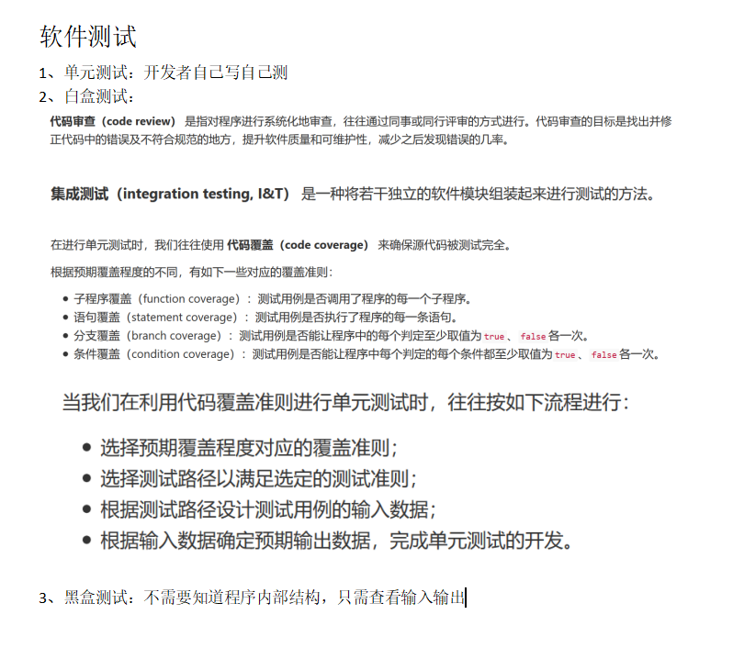

以下为进度截图：

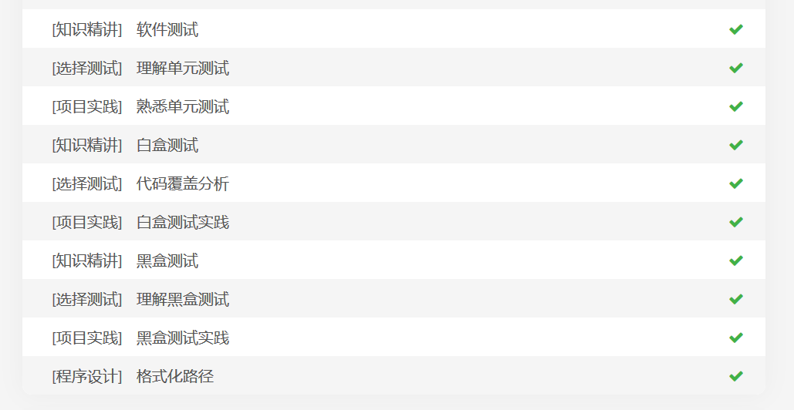

注：白盒测试实践没有完成，似乎函数名称有问题？而且闰年函数有问题，一直卡在97分。

白盒测试实践已完成